Oplossing van v7855 : hoek tussen de twee asymptoten
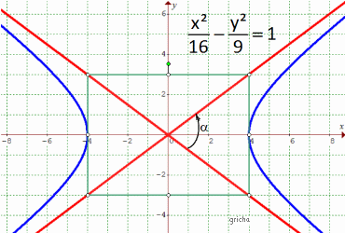
Het maakt niet uit of we de scherpe of de stompe hoek tussen de asymptoten nemen. Het zijn toch nevenhoeken zodat hun sinus dezelfde is. In de figuur is α de scherpe hoek waarvan we de sinus zoeken.

1ste manier :
In een rechthoekige driehoek met zijden 3 – 4 – 5 (gelegen in eerste kwadrant) is $\text{sin}\frac{α}{2}=\frac{3}{5}$ en $\text{cos}\frac{α}{2}=\frac{4}{5}$ zodat
$$\text{sin}α= 2\text{.}\text{sin}\frac{α}{2}\text{.}\text{cos}\frac{α}{2} = 2\text{.}\frac{3}{5}\text{.}\frac{4}{5}=\frac{\text{24}}{\text{25}}=\frac{\text{96}}{\text{100}}=0,\text{96}$$

2de manier :
Met de cosinusregel in een gelijkbenige driehoek :
6² = 5² + 5² – 2.5.5.cosα ⇔ 36 = 50 – 50.cosα ⇔ 50.cosα = 24
⇔ $\text{cos}α=\frac{\text{14}}{\text{50}}=\frac{\text{28}}{\text{100}}= 0,\text{28}$
$$\text{sin}α\text{=+}\sqrt{1−0,\text{28}²}=\sqrt{1−0,\text{0784}}=\sqrt{0,\text{9216}}=0,\text{96}$$

3de manier :
Met de verdubbelingsformule van sinus in functie van tangens
$$\text{sin}α=\frac{2\text{.}\text{tan}\frac{α}{2}}{1+\text{tan²}\frac{α}{2}}=\frac{2\text{.}\frac{3}{4}}{1+\frac{9}{\text{16}}}=\frac{\frac{3}{2}}{\frac{\text{25}}{\text{16}}}=\frac{3}{2}\text{.}\frac{\text{16}}{\text{25}}=\frac{3\text{.}8}{\text{25}}=\frac{\text{24}}{\text{25}}=0,\text{96}$$
_{Gricha+NIN – Vr 5 feb 2016}

